Họ và tên: Cao Tống Thiên Thư_11ĐH_TMDT

MSSV: 1150070041

BÀI TẬP BUỔI 2

Bước 1: Sau khi đã cài đặt Android Studio sẽ hiển thị giao diện như hình > click chọn file > New > chọn vào New Project… để tạo dự án mới.

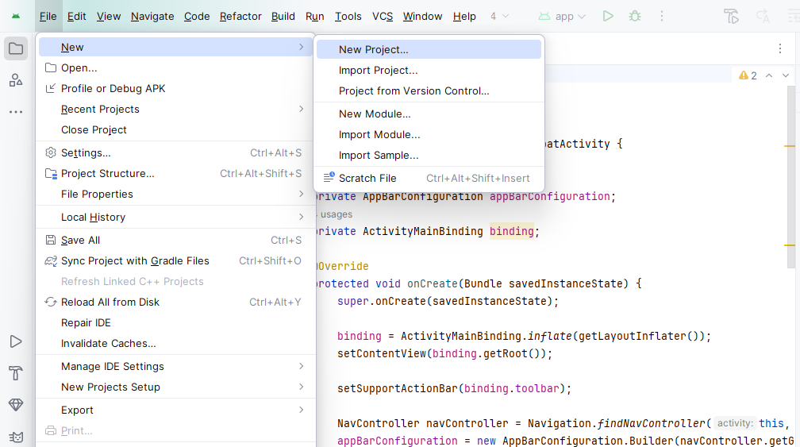

Bước 2: Ở thanh công cụ bên trái mục Phone and Tablet > chọn vào hình Basic Views Activity ở bên phải > sau đó chọn Next để tiếp tục.

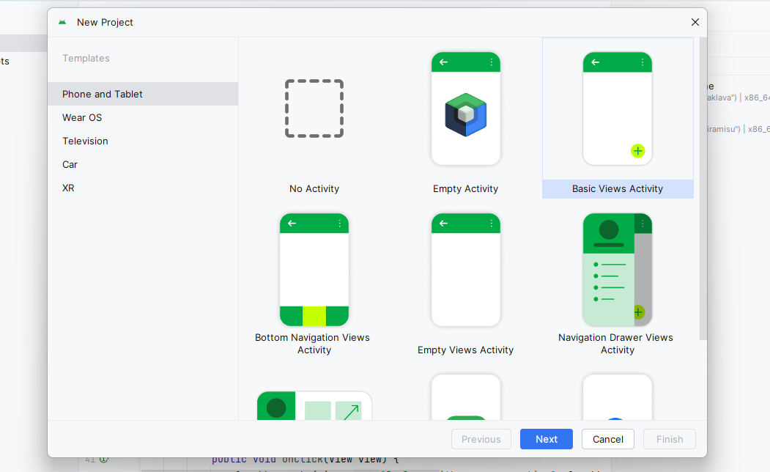

Bước 3: Hiển thị cửa sổ như hình > Name sẽ đặt theo tên mong muốn em đặt là Homework > Language chọn ngôn ngữ là Java > mọi thứ còn lại em giữ nguyên sau đó chọn Finish

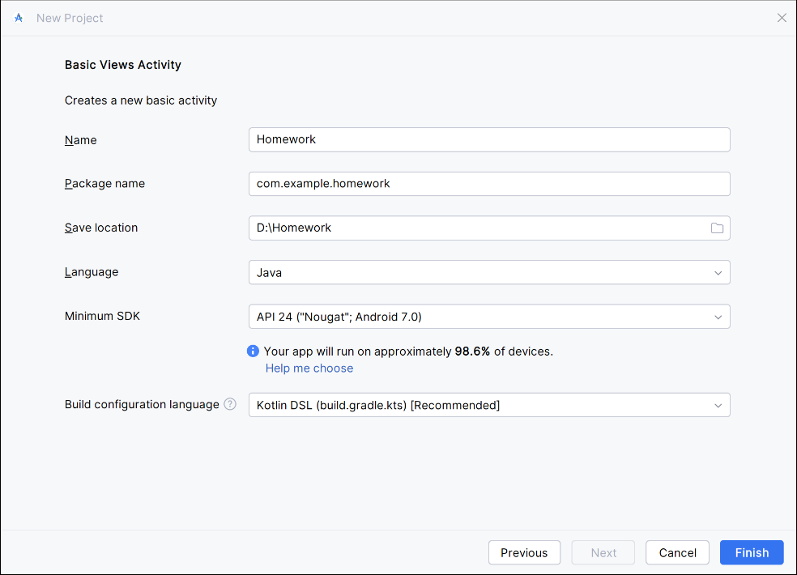

Bước 4: Sau khi tạo project mới sẽ hiện ra giao diện như hình > ở mục MainActivity.java đang hiển thị > Chọn Run để chạy

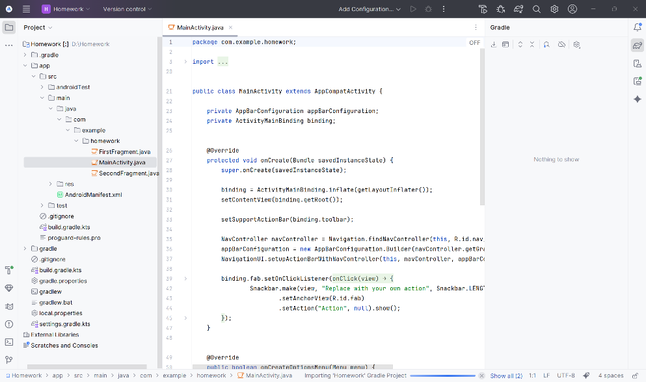

Bước 5: Sau khi đã chạy xong, bên phải màn hình sẽ xuất hiện màn hình nhỏ có chữ First Fragment và nút Next như hình bên dưới

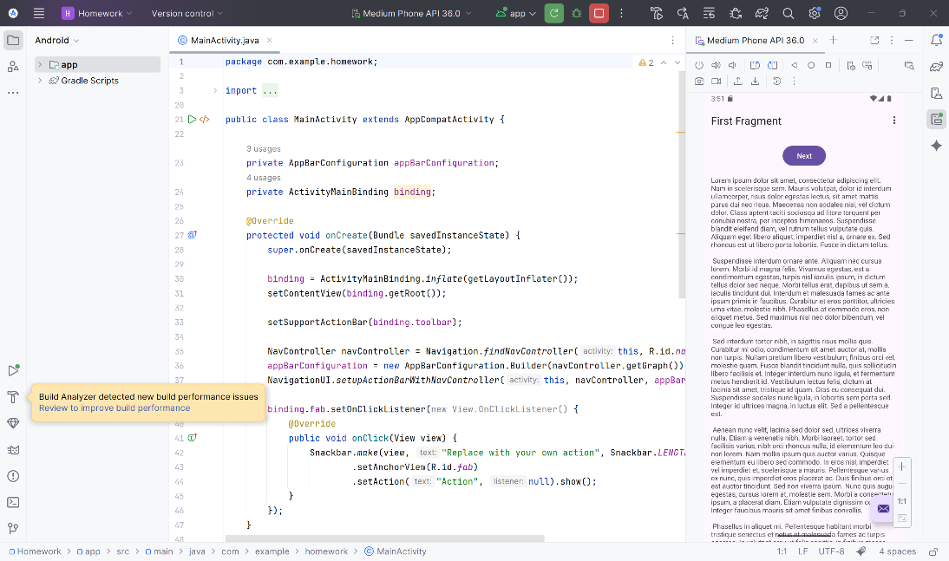

Bước 6: Để xuất hiện dòng chữ Hello World và tên, lớp, mã số sinh viên > mục App > chọn vào mục Res > chọn vào file Layout > chọn vào activity_main.xml

Ở thanh Palette > Common > em chọn TextView > để chuyển sang dạng dữ liệu

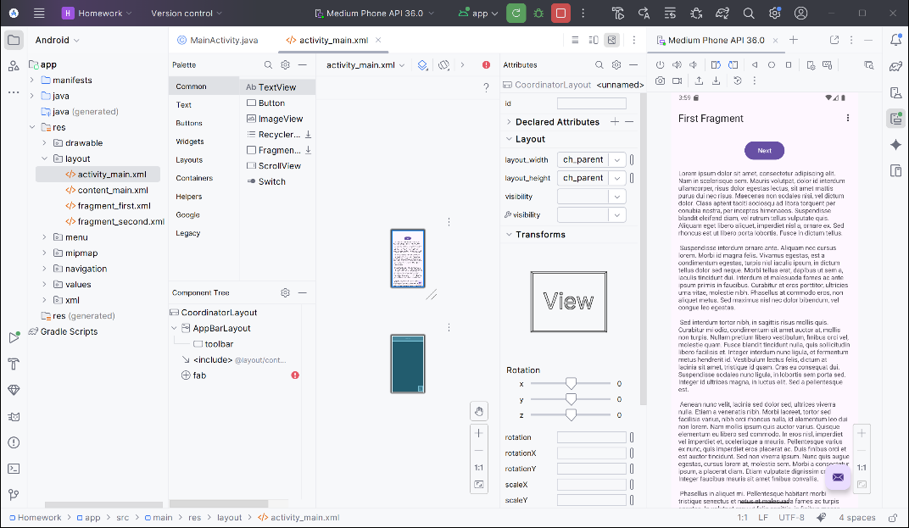

Bước 7: Thay code ở trang có đoạn code như hình

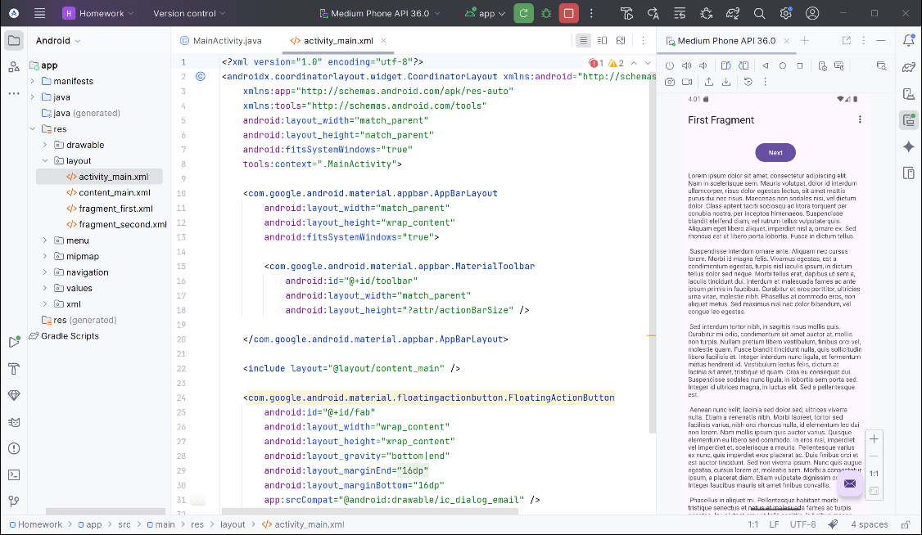

Thành đoạn code thêm họ tên, mã số sinh viên và Hello World

<?xml version="1.0" encoding="utf-8"?>

<LinearLayout xmlns:android="http://schemas.android.com/apk/res/android"

android:layout_width="match_parent"

android:layout_height="match_parent"

android:orientation="vertical"

android:gravity="center"

android:padding="16dp">

<!-- Hello World nằm trên -->

<TextView

android:id="@+id/tvHello"

android:layout_width="wrap_content"

android:layout_height="wrap_content"

android:text="Hello World"

android:textSize="24sp"

android:textStyle="bold"

android:layout_marginBottom="12dp" />

<!-- Tên + MSSV nằm dưới -->

<TextView

android:id="@+id/tvStudentInfo"

android:layout_width="wrap_content"

android:layout_height="wrap_content"

android:text="CaoTongThienThu_1150070041"

android:textSize="18sp" />

</LinearLayout>

Bước 8: Để phù hợp với câu lệnh trong file .XML thì em sẽ quay lại trang MainActivity để điều chỉnh lại lệnh code

package com.example.My Application;

import android.os.Bundle;

import androidx.appcompat.app.AppCompatActivity;

public class MainActivity extends AppCompatActivity {

@Override

protected void onCreate(Bundle savedInstanceState) {

super.onCreate(savedInstanceState);

setContentView(R.layout.activity_main);

}

}

Bước 9: Để tiếp tục chọn Run app > sau đó trên màn hình sẽ xuất hiện câu Hello World bên trên và bên dưới là tên cũng mã số sinh viên

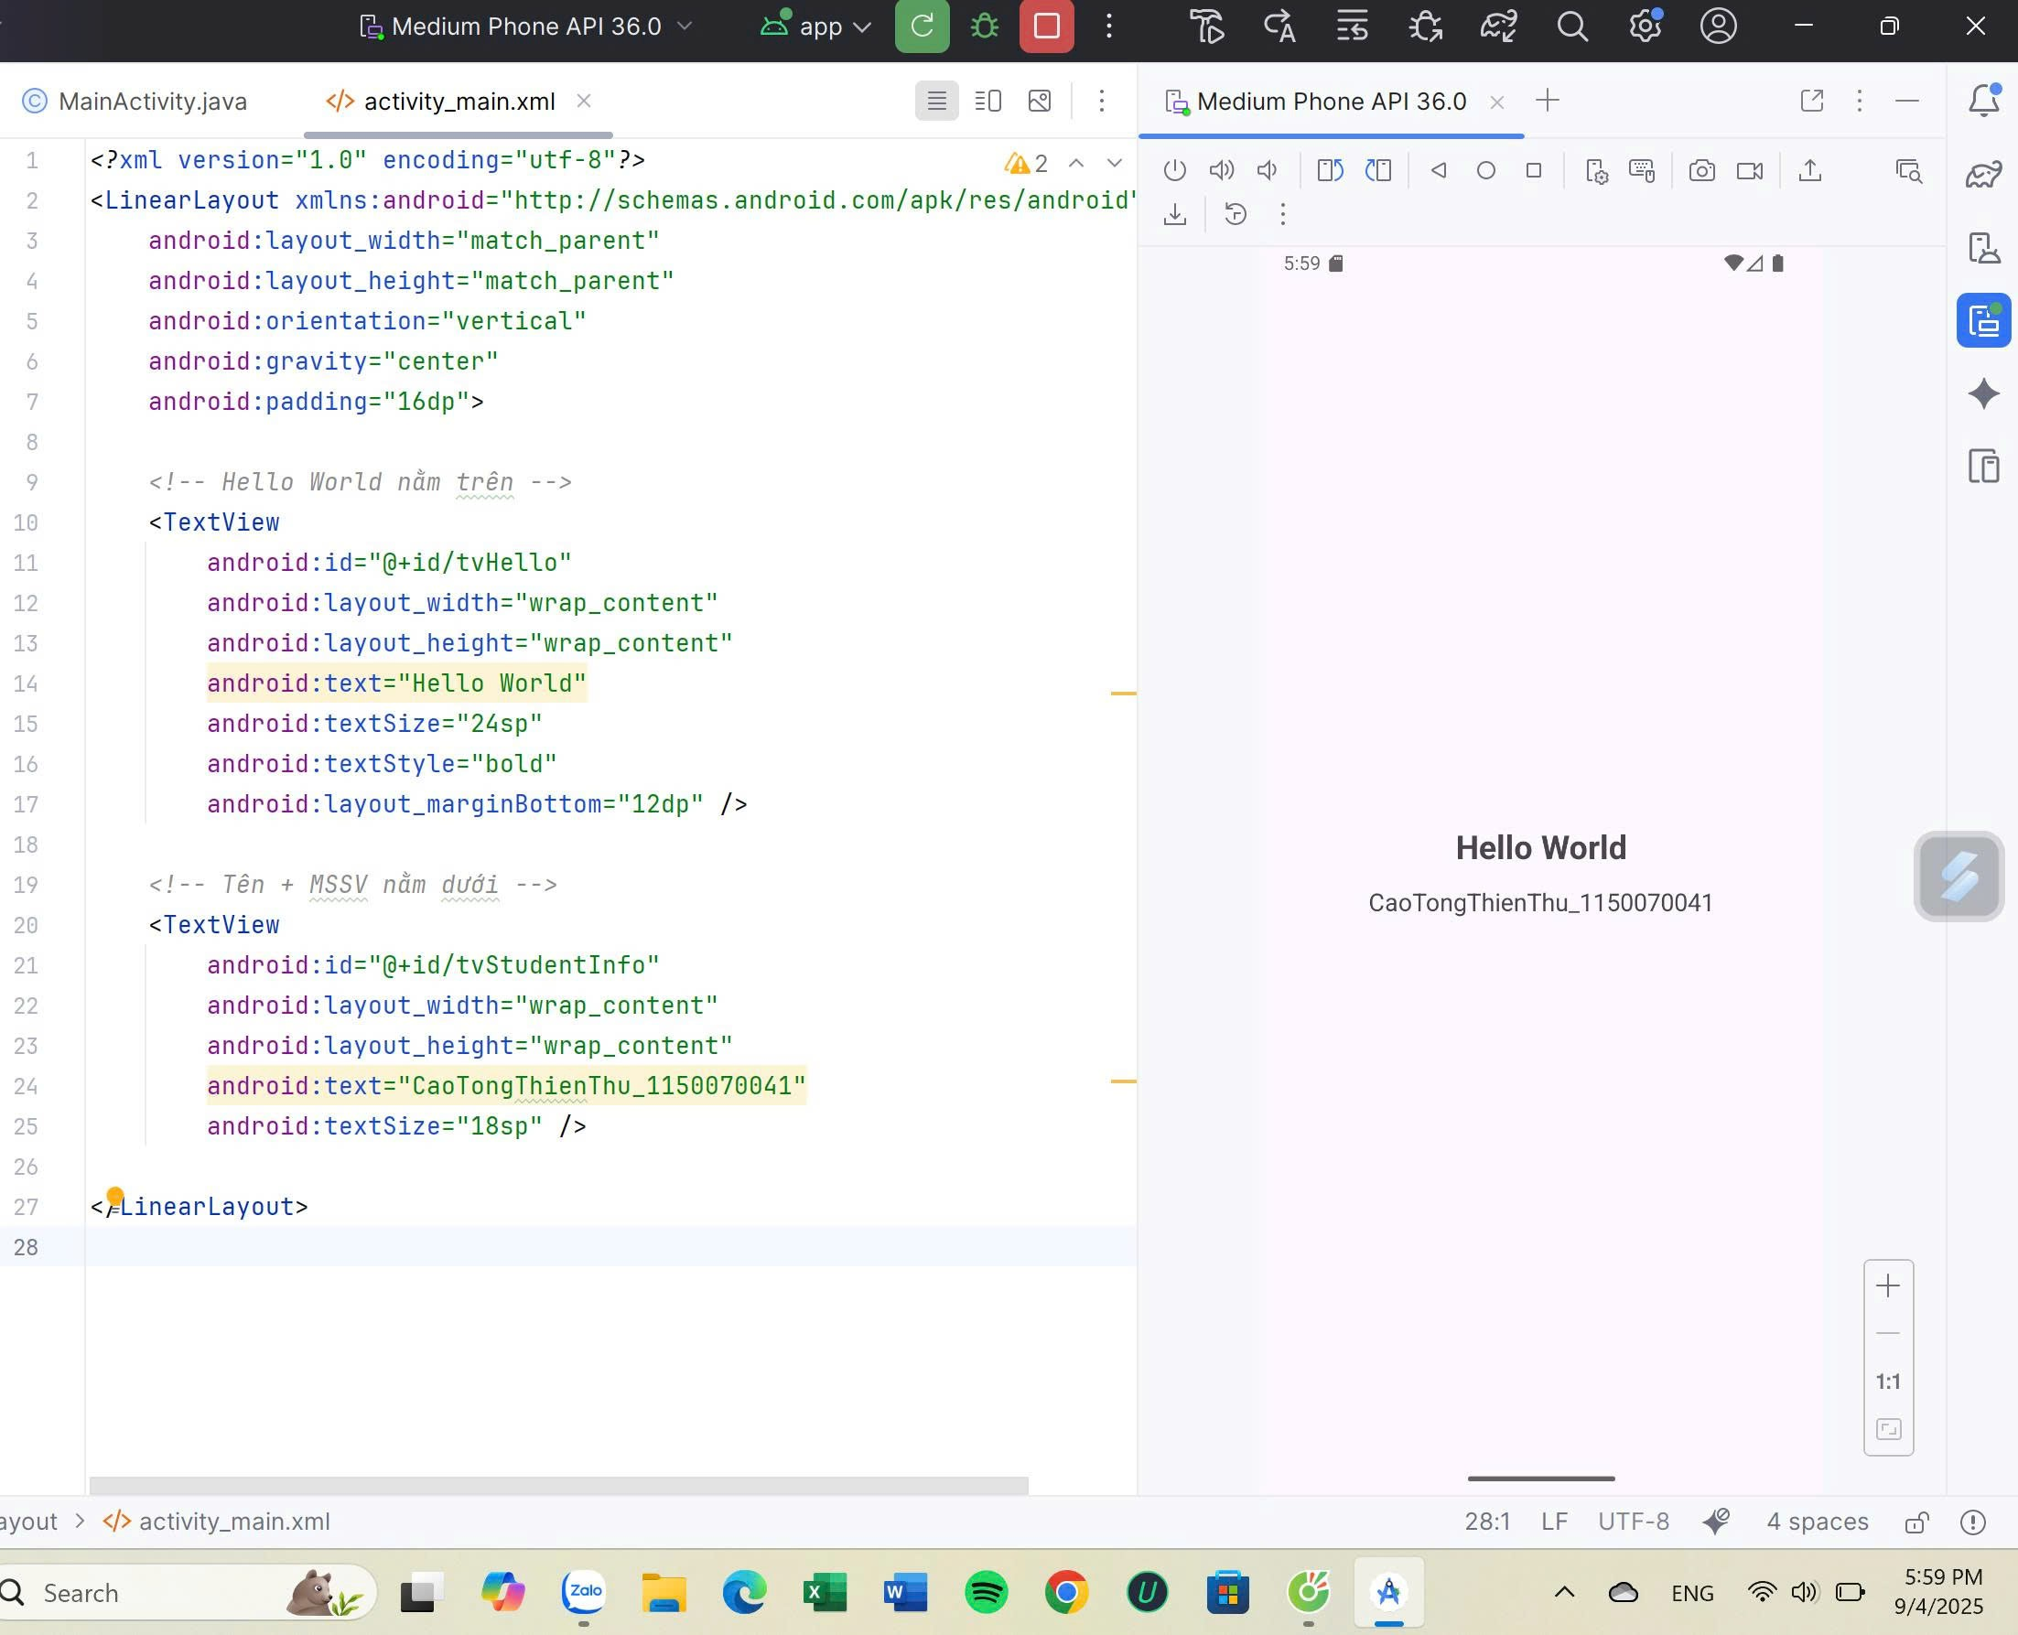

Bước 10: Muốn đổi Hello World thành chaobactii > quay lại trang activity_main.xml > chọn vào TextView

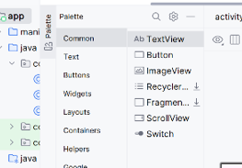

Ở thanh Attributes > mục Common Attributes chọn vào Text và nhập chaobactii

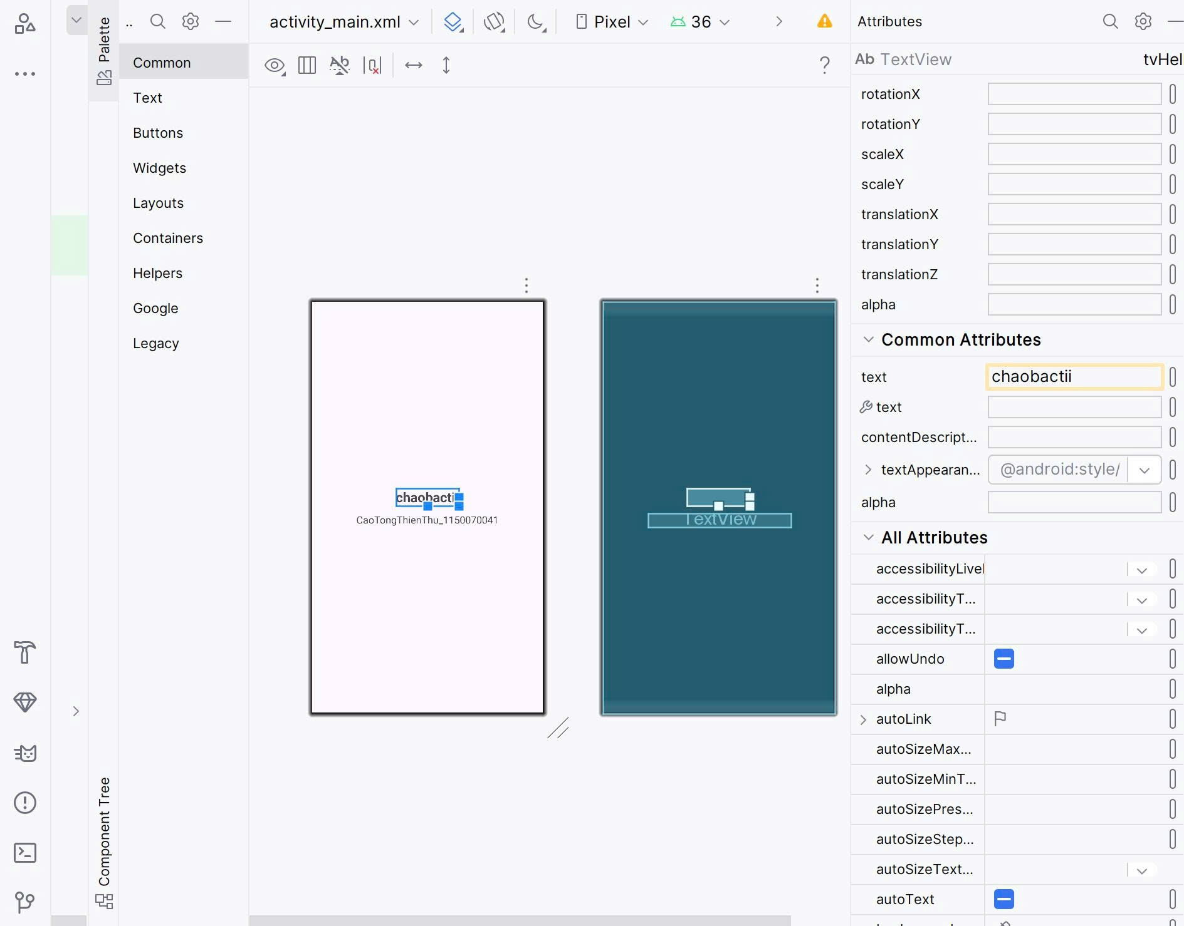

Bước 11: Run lại để cập nhật

